# Recommandations :

**BACCALAURÉAT PROFESSIONNEL TECHNICIEN GÉOMÈTRE TOPOGRAPHE**

## Les réponses sont rédigées à l’encre (pas de rouge) et au crayon de papier pour les croquis et les schémas.

* Le sujet devra être rendu avec toutes les pages dans le bon ordre, agrafé dans une copie d’examen.

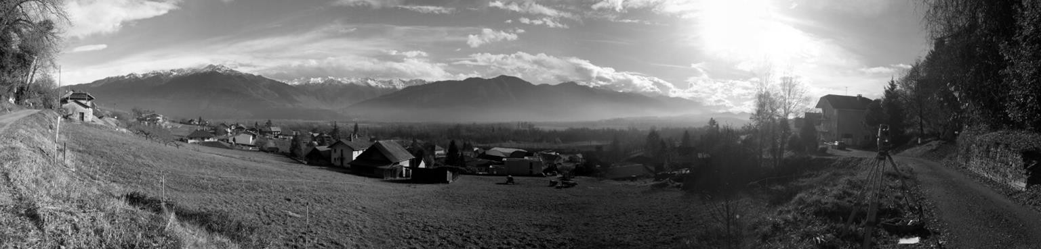

**Session**

***2018***

* Le détail des calculs et résultats intermédiaires devront obligatoirement apparaître.
* Aucun document autorisé.

- Un dossier de fichiers informatiques est associé à cette épreuve.

|  |  |  |
| --- | --- | --- |
|  | **EPREUVE E2** | **TECHNOLOGIE** |
|  |  |  |
|  | **SOUS-EPREUVE U.22** | **PRODUCTION DE DOCUMENTS TECHNIQUES ET JURIDIQUES** |

* L’usage de tout modèle de calculatrice, avec ou sans mode examen est autorisé, mais les détails des calculs intermédiaires devront apparaître clairement ainsi que les résultats demandés.

Ce dossier est composé de Documents Études (DE), de Documents Techniques (DT), de documents Informatiques (DTi) et de documents Réponses (DR).

**PROPOSITION DE CORRIGE**

|  |  |  |  |
| --- | --- | --- | --- |
| **N° de l’étude** | **Activités et documents** | **Barème** | **Durée conseillée** |
| **0** | Lecture du dossier |  | 15 mn |
| **1** | Préparation du contrôle du géo référencement | /13 | 55 mn |
| **2** | Vérification de la faisabilité du projet du réseau des eaux usées | /11 | 45 mn |
| **3** | Élaboration d’un DMPC numérique | /16 | 65 mn |

Note sur 40 points

### Le géomètre demande de vérifier la stabilité de deux repères de nivellement proches du terrain. Vous disposez du matériel décrit dans le document DT3 et du plan de situation DT1

**PRODUCTION DE DOCUMENTS TECHNIQUES ET JURIDIQUES ETUDE 1**

**Préparer le contrôle du géoréférencement altimétrique : adapter le protocole à la situation**

* 1. Choisir deux repères entre lesquels vous allez effectuer le contrôle de stabilité. Justifier votre choix en fonction de l’emplacement des repères.

**SITUATION PROFESSIONNELLE : Cabinet de géomètre expert**

Le bureau pour lequel vous travaillez, élabore un permis d’aménager pour la création d’un lotissement de 5 lots à bâtir plus voirie sur la commune de Fréterive en Savoie.

Le lever topographique du terrain et de ses abords a été effectué.

Les stations ont été géoréférencées par la méthode GNSS en temps réel avec un abonnement à un prestataire de services.

Le géomètre vous demande de contrôler l’altitude de la station 3000 et de la station 1000. Il vous demande de comparer trois méthodes différentes avec le matériel disponible du bureau. La précision altimétrique requise est le cm.

**ON DONNE** :

Le dossier de base comprenant :

DT1 DT1i: un plan de situation des repères altimétriques NGF IGN 69 et des stations du levé ;

DT2 profils altimétriques de parcours entre les stations du levé et les différents repères ;

DT3matériels topographiques.

**ON DEMANDE :** Répondre précisément, en respectant les consignes, aux questions concernant le contrôle du rattachement altimétrique sur documents réponses DR1-1à DR1-2.

**ON EXIGE** :

* les repères de nivellement sont parfaitement identifiés ;
* le cahier des charges est respecté ;
* le protocole est adapté à la situation ;
* la chronologie des opérations est réalisée ;
* les contrôles sont énoncés.

|  |
| --- |
| **82 et 81 pour un contrôle de stabilité des repères** |
| **Cheminement double de 81 vers 82 (puis le chantier) pour permettre un contrôle en cours de marche** |

* 1. Décrire la méthode que vous allez utiliser pour contrôler la stabilité des repères choisis en réponse 1.1, mettre en évidence vos contrôlesdans la méthode décrite.

### Nivellement par cheminement altimétrique de 81 vers 82 par double station si un aide opérateur ou Cholesky si deux opérateurs et deux mires.

* **Calcul de la somme des dénivelées en arrivant sur 82**
* **Si le résultat constaté est correct, poursuite du nivellement vers le chantier**
* **Sinon on reprend l'ensemble des opérations à partir du repère 6 afin d'éliminer l'erreur.**

**La précision altimétrique demandée exclu les autres appareils.**

**DR1-1**

**DE1**

**Les stations 3000 et 1000 du levé doivent être contrôlées en altitude. Comparer les différents protocoles d’observations et en déduire la méthodologie à adopter.**

* 1. Compléter le tableau ci-dessous

|  |  |  |  |  |
| --- | --- | --- | --- | --- |
|  | Proposition 1 | Proposition 2 | Proposition | 3 |
| Point de départ | 1000 | 3000 | 1000 | |
|  | 3000 |  | 3000 | |
| Point d’arrivée | 82 | 82 | 82 | |
| Longueur | **460** | **300** | **300** | |
| Dénivelée | **17** | **17** | **28** | |
| Matériel adapté | **sprinter** | **TS02** | **sprinter** | |
| Nom de la méthode adaptée au matériel | **nivellement direct double** | **Nivellement indirect** | **nivellement direct double** | |
| Classement par ordre de pertinence. | **1** | **2** | **3** | |

* 1. Détailler la méthode que vous avez classé la plus pertinente en répondant aux questions suivantes.
     1. Décrire comment mettre en œuvre la sécurité lors de l’intervention sur le terrain.
  + Gilet jaune pour les membres de l’équipe
  + Cones entourant les membres de l’équipe
  + Panneaux travaux ou géomètre aux extrémités
  + Stations et mires sur l’accotement
  + Utilisation de crapaud
    1. Détailler la composition de l’équipe
  + Une personne au niveau
  + Une personne à la mire
    1. Décrire la méthode de cheminement
* Nivellement par cheminement double (double station ou double mire)
* La première lecture se fait sur le point 82 pour ensuite positionner des points intermédiaires jusqu’aux stations 3000 et 1000.
  + 1. Détailler les contrôles
* Contrôles des fils stadimétriques sur un cheminement ;
* Contrôle de marche : dénivelée entre les points de mire en « visées avant » égale à la dénivelée entre les mêmes points de mires en « visées arrières ».

**DR1-2**

**Plan de situation des repères altimétriques NGF IGN 69 et des stations du levé**

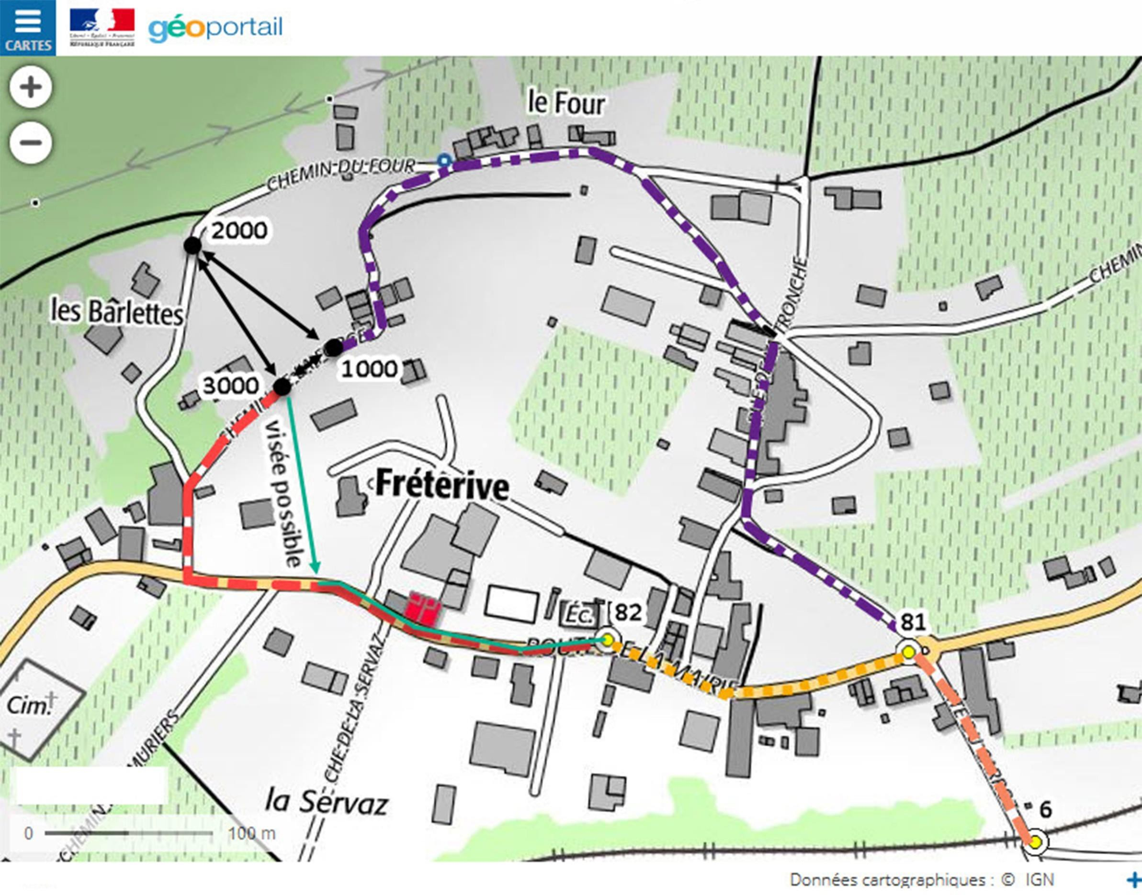

**DT1**

**Profils altimétriques de parcours entre les stations du levé et les différents repères**

**Matériel topographique à disposition dans le cabinet**

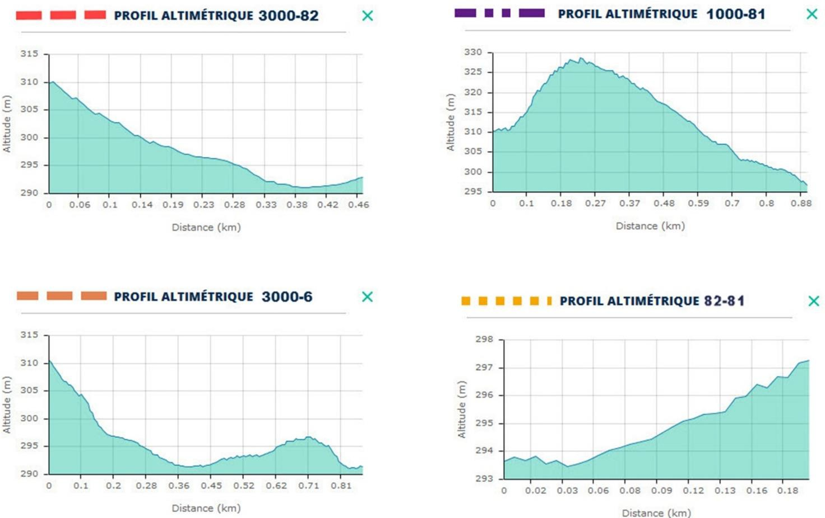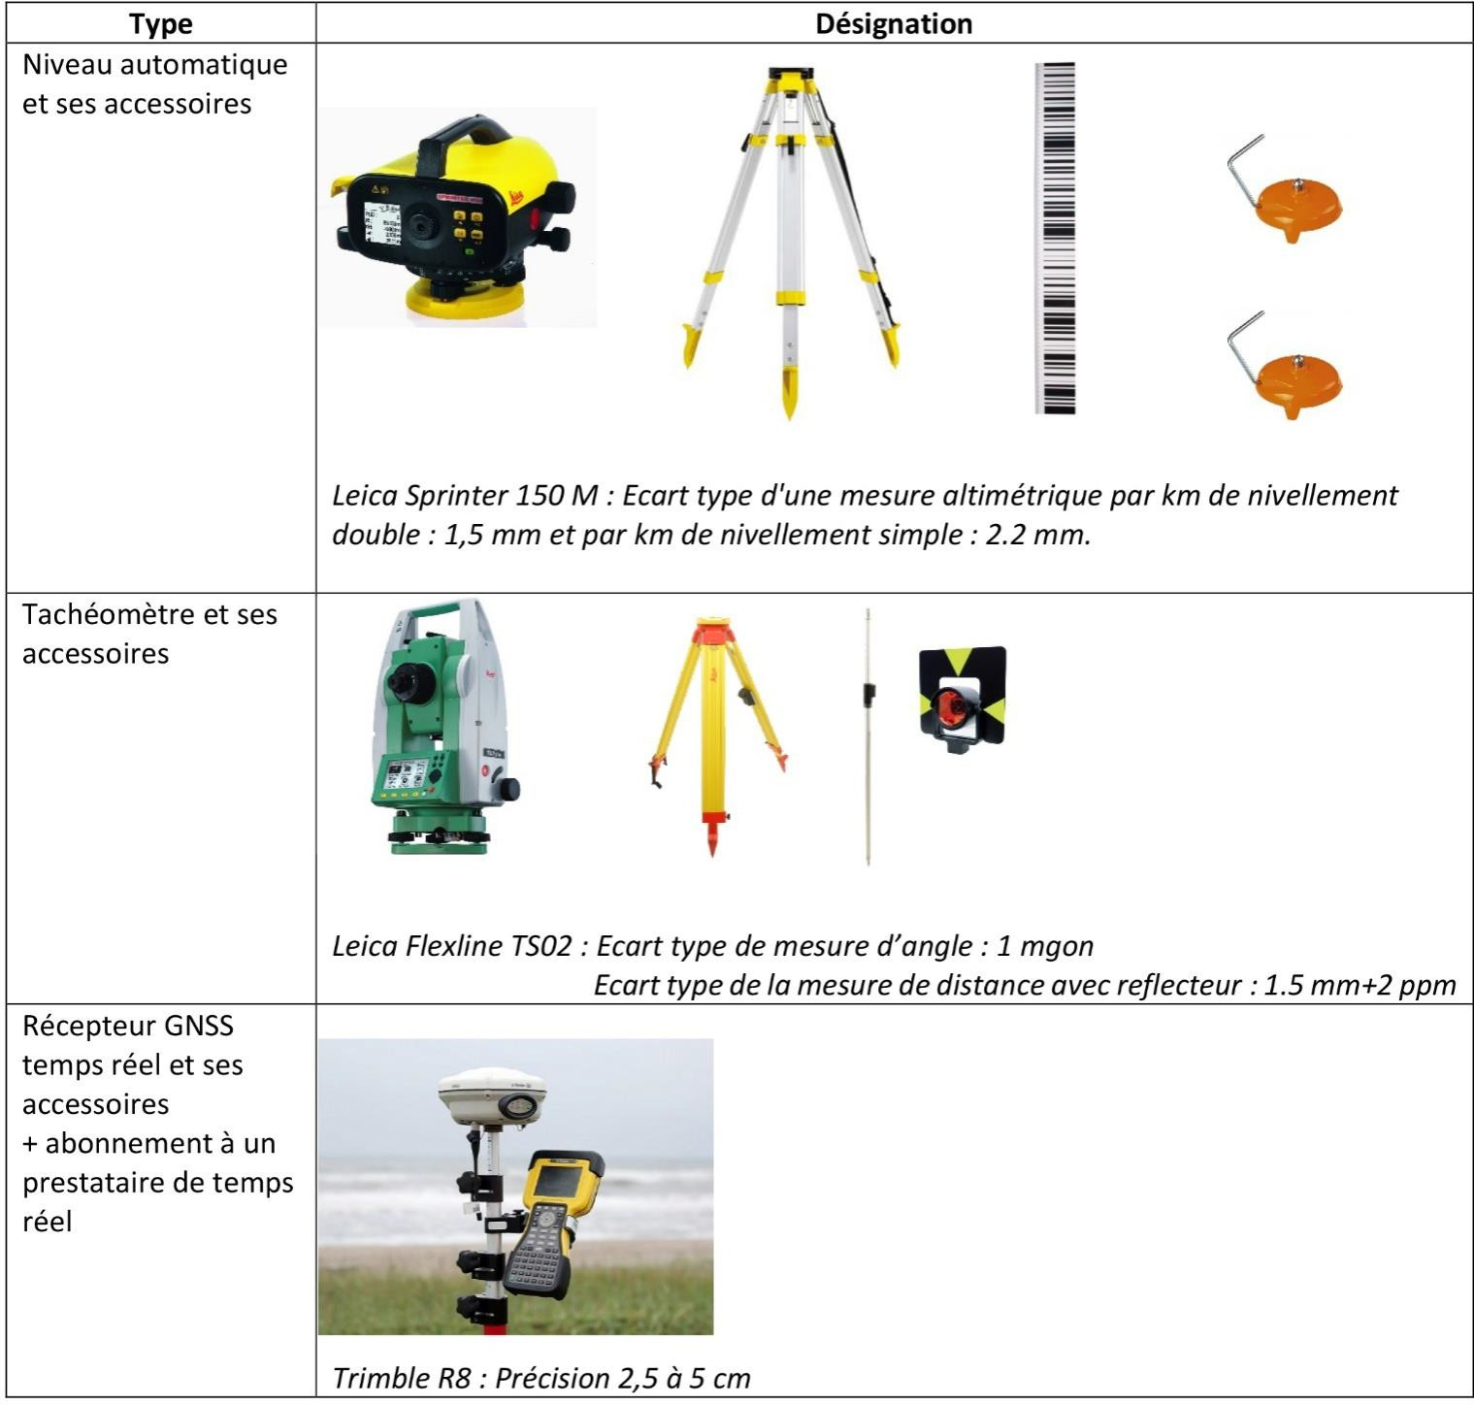

**DT2**

**DT3**

Les contraintes techniques sont les suivantes :

**PRODUCTION DE DOCUMENTS TECHNIQUES ET JURIDIQUES ETUDE 2**

**Vérifier que le profil en long du réseau d’assainissement des eaux usées est conforme au cahier des charges.**

* + le raccordement de la canalisation se fera sur le regard existant EU2 et à l’altitude du fil d’eau existant;
  + les matériaux utilisés et les conditions de mises en œuvre permettent une pente maximale de la canalisation de 7%.

**SITUATION PROFESSIONNELLE : Cabinet de géomètre expert**

Le bureau pour lequel vous travaillez, élabore un permis d’aménager pour la création d’un lotissement de 5 lots à bâtir plus voirie sur la commune de Fréterive en Savoie.

On vous demande de vérifier la faisabilité du raccordement au réseau d’assainissement collectif des eaux usées.

Des réseaux collectifs des eaux pluviales et usées existent sous le chemin du four.

Le tronçon à étudier est la partie située sous le chemin de la Forge etle raccordement avec le réseau existant.

Les contraintes à étudier sont le passage sous la canalisation des eaux pluviales existante sous le chemin du four et la pente de la canalisation.

**ON DONNE** :

Le dossier de base comprenant :

DT4 et DT4i : Plan du réseau eaux usées en pdf ;

DR3 le profil en long du chemin de la forge dans l’axe de la canalisation projet des eaux usées.

**ON DEMANDE :** Répondre précisément, en respectant les consignes, aux questions sur le DR2-1à DR2-2

**ON EXIGE :**

* la présentation du profil en long de la canalisation des eaux usées est soigné ;
* les renseignements complétés sur le profil sont exacts et précis ;
* la vérification de la faisabilité du projet est effectuée ;
* les anomalies sont détectées.

### Dessin du profil en long de la canalisation des eaux usées chemin de la forge

* + 1. Dessiner et renseigner sur le profil en long DR3 :

-les altitudes du fil d’eau existant et du fil d’eau projet renseignées sur le plan en EU1 et EU2 ;

* la canalisation des eaux usées et son diamètre ;
* les regards de visite, diamètre de 80 cm ;
* l’altitude des tampons des regards de visite EU1 et EU2 ;
* calculer et reporter la pente du tronçon du réseau. La pente répond t-elle à la préconisation ?

Pente entre EU1 et EU2 308,40−301,70 = 6,7

= 8,53%

78,508 78,508

La pente maximale est de 7%. Cela ne respecte pas la préconisation.

1. Étude des contraintes liées au réseau des eaux pluviales existant chemin de la forge Reporter sur le profil en long DR3 l’intersection entre la canalisation des eaux pluviales existante du chemin de la forge et celle du projet, pour cela :
   * reporter l’emplacement de l’intersection de la canalisation existante et de la canalisation des eaux usées projetée ;
   * interpoler l’altitude fil d’eau de la canalisation des eaux pluviales à l’intersection.
   * dessiner le diamètre de la canalisation EP 1-EP2.

h = H EP1 – H EP2 = 308,64 – 301,96 = 6,68m → DistEP1-EP2= 74.21 m

DistEP1 int EU = 36.58 m

h= ? = 6,68 𝑥 36.58 = 3,29𝑚

74.21

Donc Altitude intersection = H EP2 + h = 301.96 + 3.29 = 305,25m

**DR2-1**

**DE2**

* 1. Conclure sur la faisabilité du projet de la canalisation des eaux usées.

Le projet ne respecte pas les contraintes techniques car la pente est supérieure à 7%.

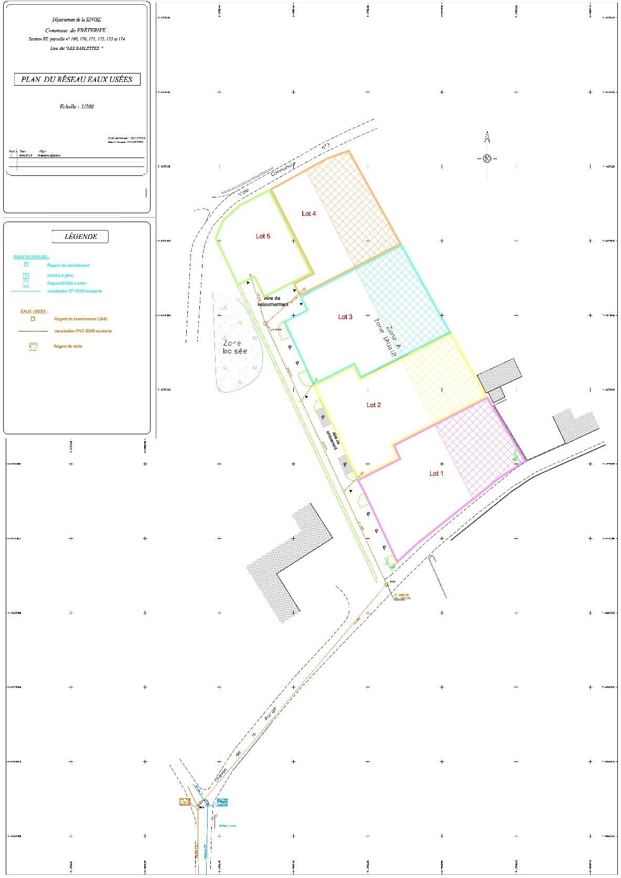

Réseaux existants EU2 EP2

Réseau à créer : EU1 Réseau existant : EP1

Il faudrait descendre l’altitude du fe en EU1 pour obtenir la pente maximale admissible.

Plan des réseaux humides

**DT4**

**DR2-2**

Altitude EU1

= 309,76m

Intersection EP/EU

Ø 200 8,53%

Ø 400

**DR3**

Altitude EU2

= 303,10m

39,7

1

308,

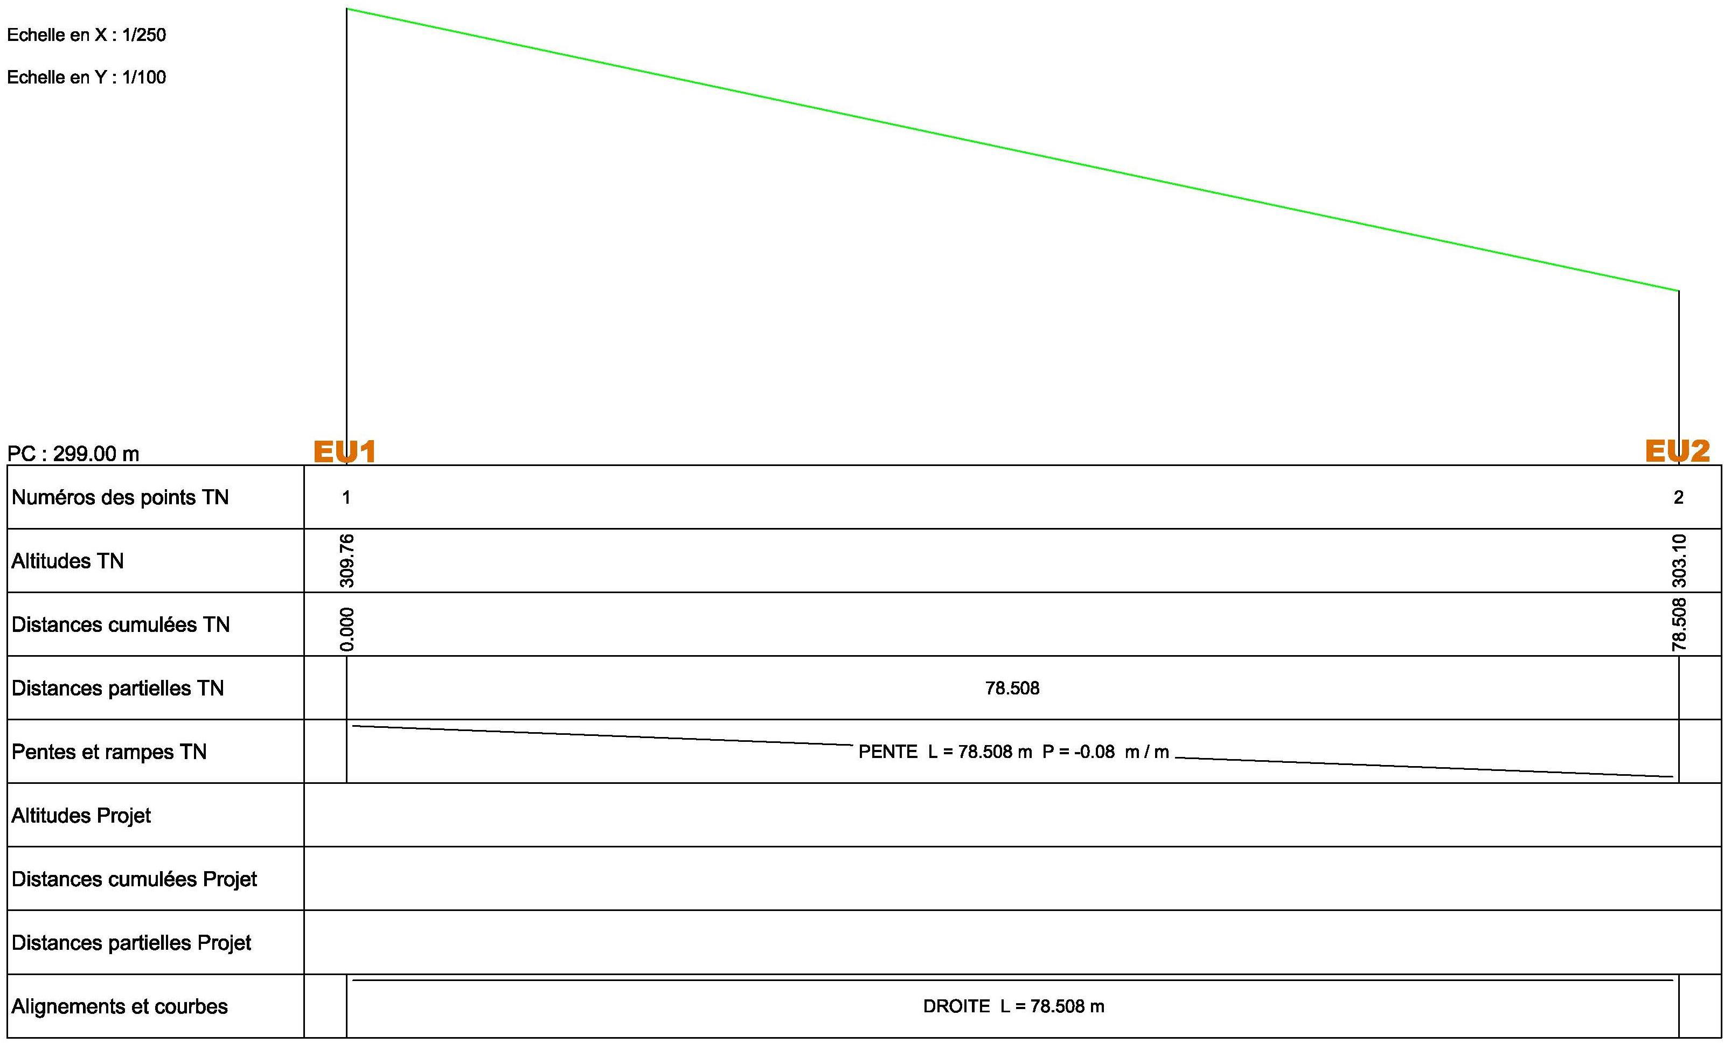

40

fe

301,

70

* 1. Dans un dessin vierge importer la planche PCI du cadastre au format dxf Département de la Savoie 73, commune de Fréterive.

|  |  |
| --- | --- |
| **PRODUCTION DE DOCUMENTS TECHNIQUES ET JURIDIQUES ETUDE 3**  **Élaborer un DMPC numérique** | |
|  | |
| **SITUATION PROFESSIONNELLE : Cabinet de géomètre expert**  Le bureau pour lequel vous travaillez, vous demande d’élaborer le document modificatif du parcellaire cadastral de la division en lots concernant le lotissement créé.  Les parcelles constituant l’unité foncière ont été réunies en une seule parcelle ZE n° 240 d’une contenance cadastrale 47 a 16.ca.  Le bornage a été effectué le 22 mai 2017 par Monsieur Risme géomètre à Aiton. La superficie arpentée de l’unité foncière est de 4723 m². | |
| **ON DONNE** : | * DT2i_120000ZE01.dxf la feuille cadastrale de la section ZE sous forme numérique ; * DT3i plan de division épuré.dwg et .dxf ; * un logiciel permettant d’élaborer un DMPC numériquement. |
| **ON DEMANDE :**d’élaborer le document modificatif du parcellaire cadastral numérique. Les fichiers seront enregistrés dans un dossier intitulé : N°candidat_DMPC et imprimés.  Le candidat enregistrera son numéro à la place du nom du rédacteur du document dans chaque fichier.  Ce dossier comprendra :   * la chemise [**6463 N**](http://bofip.impots.gouv.fr/bofip/5466-PGP/version/default/part/AttachmentData/data/annexe%20n%C2%B02-l%27imprim%C3%A9%206463%20N.pdf) au format pdf ; * un extrait de plan cadastral représentant les travaux du document ; * un fichier numérique respectant le format « DA numérique » :   + 120000ZE240_DA.txt pour le fichier "DA numérique" ;   + 120000ZE240_lever.txt, pour le fichier des points du terrain ;   + 120000ZE240_transfo.txt pour le rapport de la transformation. | |
| **ON EXIGE :**   * les documents produits sont conformes aux prescriptions de la direction générale des impôts ; * le dossier de fichiers est complet ; * les documents sont imprimés et renseignés avec le numéro du candidat. | |

* 1. Identifier la parcelle à diviser (ancienne parcelle) et sélectionner : ZE n°240 d’une contenance de 47 a 16 ca

Le propriétaire est Monsieur Jacquet Jean Paul

La superficie réelle de la parcelle après bornage est de 4723 m².

* 1. Barrer le numéro de parcelle qui va être divisée.
  2. Insérer le plan du lever épuré.

Les points 1, 5, 10 et 12 sont des bornes relevées sur le terrain et identifiées comme limite de propriété lors du bornage.

* 1. Identifier les points de rattachement pour caler le levé sur le plan cadastral :
     + prendre les bornes :1, 5, 10 et 12 ;
     + contrôler l’erreur moyenne quadratique ;
     + créer les points transformés à partir des points topographiques (ne pas prendre les points 100 à 109).
  2. Créer les points adaptés qui définiront les futures limites intérieures du lotissement.
  3. Dessiner les limites nouvelles des lots appuyées sur les points adaptés.
  4. Identifier les nouveaux lots.

3..9 Créer et imprimer la pochette verte.

3.10 Créer et imprimer l’extrait cadastral de division.

**DE2**